
D NỘI DUNG
I. Lịch sử hoạt động của Công ty 2
1. Quá trình hình thành và phát triển 2
2. Thành tựu trong hoạt động SXKD 3
3. Định hướng phát triển 7
II. Báo cáo của Hội đồng quản trị 8
1. Kết quả hoạt động trong năm 8
2. Những thay đổi chủ yếu trong năm 9
3. Triển vọng và kế hoạch trong tương lai 10
III. Báo cáo của Ban Giám đốc 11
1. Báo cáo tình hình tài chính 11
2. Báo cáo kết quả hoạt động sản xuất – kinh doanh qua các năm 12
3. Kế hoạch phát triển trong tương lai 13
IV. Báo cáo tài chính 16
V. Bản giải trình báo cáo tài chính và báo cáo kiểm toán 17
VI. Các công ty có liên quan 18
1. Tổ chức nắm giữ trên 50% vốn cổ phần/vốn góp tại Công ty 18
2. Công ty nắm giữ trên 50% vốn cổ phần/vốn góp của tổ chức 18
3. Tình hình đầu tư vào các công ty có liên quan đến 31/12/2011 18
VII. Tổ chức và nhân sự 19
1. Cơ cấu tổ chức và bộ máy quản lý của Công ty 19
2. Các cá nhân trong Ban điều hành 19
3. Thay đổi Giám đốc điều hành trong năm 21
4. Số lượng cán bộ, nhân viên và chính sách đối với người lao động 21
5. Thay đổi thành viên Hội đồng quản trị, Ban Giám đốc, Ban kiểm soát, Kế toán trưởng 21
VIII. Thông tin cổ đông và Quản trị công ty 22
1. Hội đồng quản trị và Ban kiểm soát 22
2. Các dữ liệu thống kê về cổ đông tại ngày 28/03/2014 35

Lịch sử hoạt động của Công ty

- Quá trình hình thành và phát triển

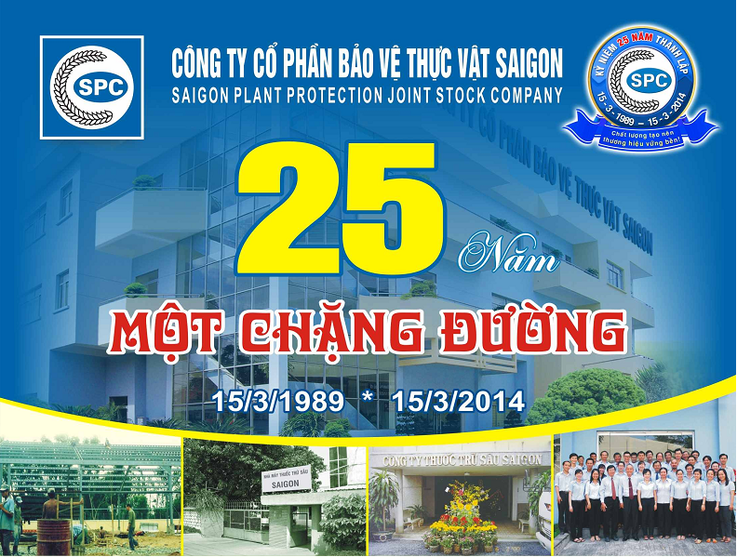

Công ty Cổ phần Bảo vệ Thực vật Sài Gòn (SPC) được hình thành và phát triển từ Nhà máy Thuốc trừ sâu Sài Gòn được khởi công xây dựng vào ngày 15/03/1989. Trải qua 25 năm không ngừng nổ lực, phấn đấu. Từ một doanh nghiệp với chủng loại sản phẩm chỉ đếm trên đầu ngón tay, doanh số khiêm tốn ban đầu là 4 tỷ đồng. Đến nay, doanh số Công ty đã chạm mức 900 tỷ đồng với hơn 100 chủng loại sản phẩm bao gồm thuốc BVTV các loại, phân bón, hạt giống … hợp tác kinh doanh với hầu hết các nhà cung cấp lớn và uy tín trong ngành BVTV trên thế giới như Monsanto (Hoa Kỳ), Micron (Vương Quốc Anh), LGLS (Hàn Quốc), Haifa (Israel), NongFeng (Trung Quốc)…

Quá trình hình thành và phát triển của SPC:

Sau khi khởi công xây dựng vào ngày 15/03/1989, ngày 17/05/1989 Nhà máy thuốc trừ sâu Sài Gòn trực thuộc Chi cục Bảo Vệ Thực Vật Tp.HCM chính thức được thành lập theo quyết định số 369/NN/QĐ của Sở Nông Nghiệp và PTNN Tp.HCM.

Nhà máy hoạt động dưới hình thức bảo sổ cho Chi cục Thực Vật Tp.HCM. Tuy hoạt động trực thuộc chi cục bảo vệ thực vật Tp.HCM và chỉ mới sản xuất vài loại thuốc theo quy trình công nghệ của công ty Rhone Poulenc, nhưng do nhu cầu thị trường tăng nhanh nên sản phẩm của nhà máy sản xuất ra được tiêu thụ mạnh, nhà máy hoạt động mang lại hiệu quả cao.
Do đó, ngày 18/02/1993, thực hiện quyết định số 68/QĐ-UB của UBND Tp.HCM, theo quy định 388/CP chính phủ, Nhà máy Thuốc trừ sâu Sài Gòn chuyển thành Xí nghiệp thuốc trừ sâu Sài Gòn. Xí nghiệp bắt đầu hoạt động như một đơn vị kinh tế hoạch toán độc lập, có tư cách pháp nhân và tách khỏi chi cục Bảo Vệ Thực Vật Tp.HCM.

Sau một năm đi vào hoạt động ổn định và kinh doanh có hiệu quả, sản phẩm của Xí nghiệp ngày càng mở rộng thị phần, đòi hỏi Xí nghiệp phải có một sự đầu tư phát triển tốt hơn.

Với những điều kiện thuận lợi cho việc mở rộng quy mô sản xuất, Xí nghiệp đã cải tiến quy trình công nghệ, đa dạng hoá sản phẩm nâng cao trình độ kinh tế kỹ thuật của CB-CNV.

Ngày 22/04/1994, theo quyết định số 1177/QĐ-UB-NC của UBND Tp.HCM, Xí nghiệp Thuốc trừ sâu Sài Gòn chính thức trở thành Công ty thuốc trừ sâu Sài Gòn.

Năm 1997, Công ty thuốc trừ sâu Sài Gòn là đơn vị thành viên trực thuộc Tổng Công ty Nông nghiệp Sài Gòn.
Đến ngày 30/06/2004, theo quyết định số 3131/QĐ-UB của UBND Tp.HCM. Công ty thuốc trừ sâu Sài Gòn đã chính thức đổi tên thành: Công ty TNHH 1 Thành viên BVTV Sài Gòn.

Căn cứ Quyết định số 5698/QĐ-UBND ngày 27/12/2007của Ủy ban Nhân dân Thành Phố Hồ Chí Minh về việc phê duyệt phương án và chuyển đổi Công ty TNHH Một thành viên Bảo vệ thực vật Saigon thành Công ty Cổ phần Bảo vệ thực vật Saigon (SPC).

Ngày 09/6/2008, Đại hội cổ đông lần đầu của Công ty Cổ phần Bảo vệ thực vật Sài gòn được tổ chức thông qua điều lệ tổ chức hoạt động, bầu Hội đồng quản trị, Ban Kiểm soát và thông qua phương án hoạt động kinh doanh 03 năm của Công ty.

Công ty cổ phần Bảo vệ Thực vật Saigon chính thức hoạt động theo mô hình mới kể từ ngày 14/6/2008 căn cứ giấy chứng nhận đăng ký kinh doanh số: 4103010609 ngày 14/6/2008 do Sở Kế hoạch và Đầu tư Thành Phố Hồ Chí Minh cấp.

Thực hiện nghị quyết Đại hội đồng cổ đông ngày 28/04/2010 về việc thay đổi chức danh Giám đốc, Công ty đã hoàn tất thủ tục thay đổi trên theo qui định và đã được Sở Kế hoạch và Đầu tư TP.HCM cấp lại giấy chứng nhận đăng ký kinh doanh số: 0300632232 ngày 28/06/2010.

Thực hiện nghị quyết Đại hội đồng cổ đông ngày 25/06/2012 về việc điều chỉnh ngành nghề kinh doanh, Công ty đã hoàn tất thủ tục thay đổi trên theo qui định và đã được Sở Kế hoạch và Đầu tư TP.HCM cấp lại giấy chứng nhận đăng ký kinh doanh số: 0300632232 ngày 20/08/2012.

- Thành tựu đạt được trong hoạt động SXKD

SPC được thành lập từ năm 1989, với 30 cán bộ công nhân viên sản xuất kinh doanh 03 sản phẩm thuốc bảo vệ thực vật chủ yếu được tiêu thụ tại Tp.Hồ Chí Minh. Đến nay, SPC đã có hơn 650 cán bộ công nhân viên với hơn 80 sản phẩm thuốc BVTV và có hệ thống phân phối và dịch vụ rộng khắp trên cả nước với 17 Chi nhánh và 1200 đại lý; 02 Siêu thị Nông nghiệp; 01 Xí nghiệp sản xuất thuốc BVTV tại Tp.Hồ Chí Minh; 01 Nông trại Hoa Hồng tại Tp. Đà Lạt và một số cửa hàng giới thiệu sản phẩm, văn phòng đại diện.

Bên cạnh thị trường Việt Nam, SPC còn có hoạt động tại các nước như: Lào, Myanma và Campuchia, đặt biệt tại Công Hòa Dân Chủ Nhân Dân Lào, SPC đã đầu tư thành lập Công ty TNHH Bảo Vệ Thực Vật Sài Gòn tại Lào với hơn 2.000 ha sản xuất bắp giống. Ngoài ra thị trường tại Campuchia phát triển rất tốt, năm 2010 doanh thu tại Campuchia tăng 6,5 lần so với năm 2009.

THÀNH TÍCH:
- Huân chương Lao động hạng II của Chủ tịch Nước CHXHCN Việt Nam ngày 11/02/2004 về “thành tích xuất sắc trong công tác từ 1998 – 2002 góp phần vào sự nghiệp xây dựng và bảo vệ tổ quốc.

- Huân chương Lao động hạng III của Chủ tịch Nước CHXHCN Việt Nam ngày 12/8/1997 về “Thành tích xuất sắc trong công tác từ 1992 – 1996 góp phần vào sự nghiệp xây dựng và bảo vệ tổ quốc.

- Bằng khen, cờ thi đua của Ủy Ban Nhân Dân Thành Phố Hồ Chí Minh liên tục từ năm 1993 – 2007.

- Biểu trưng “SPC” liên tục được bình chọn Hàng Việt Nam Chất Lượng Cao từ năm 2005 đến nay.

- Chứng nhận của tổ chức Quacert và BVQI công nhận đạt hệ thống quản lý chất lượng theo ISO 9001: 2000 và ISO IEC 17025 từ năm 2001 cho đến nay.

- Cơ cấu sản phẩm của SPC

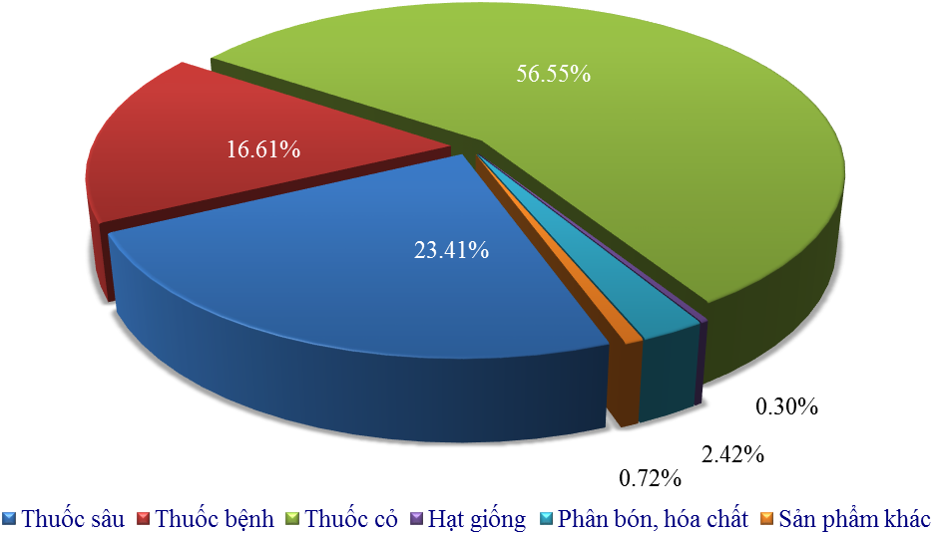

Thuốc trừ cỏ: do thị trường thuốc trừ cỏ tương đối ổn định, ít phụ thuộc vào yếu tố thời tiết nên cũng như một số công ty khác trong ngành thì nhóm thuốc trừ cỏ của SPC chiếm tỷ trọng lớn nhất trong cơ cấu sản phẩm của Công ty với 56.55%.

Một số sản phẩm thuốc trừ cỏ chính:

Thuốc trừ cỏ cạn
 |  | 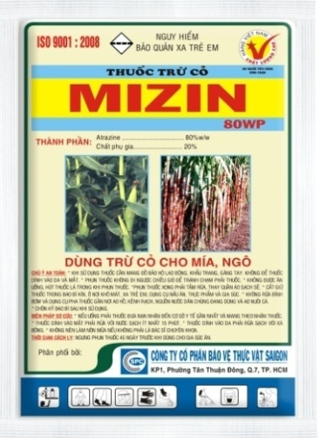 | 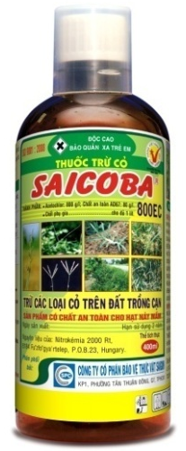

Thuốc trừ cỏ lúa
 | 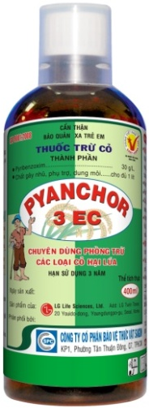 | 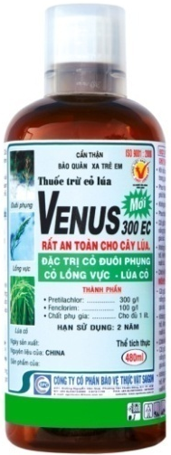 | 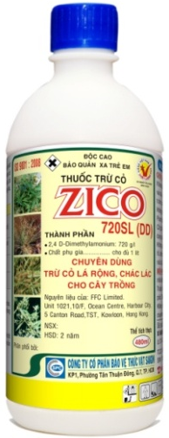

Thuốc trừ sâu: không như nhóm thuốc cỏ, nhóm sản phẩm thuốc trừ sâu này phụ thuộc khá nhiều vào tình hình thời tiết, doanh số nhóm truốc trừ sâu chiếm khoảng 23.41% tổng doanh số của công ty trong năm 2013.

Một số sản phẩm thuốc trừ sâu của công ty:
 |  | 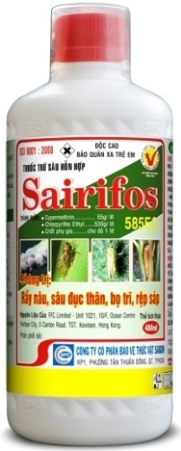 | 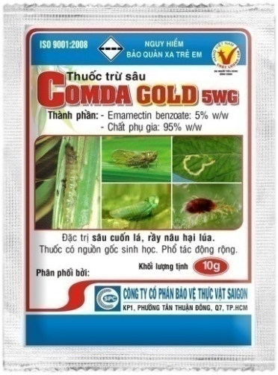 | 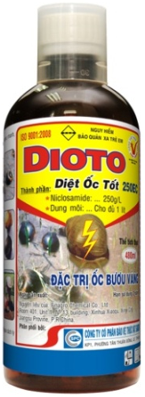
 | 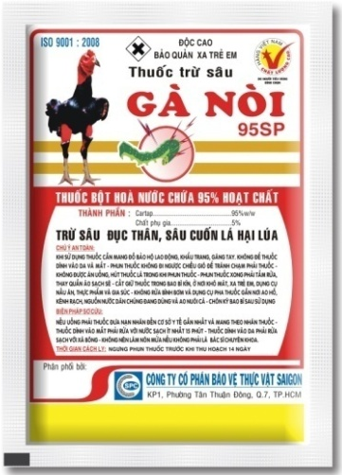 |  | 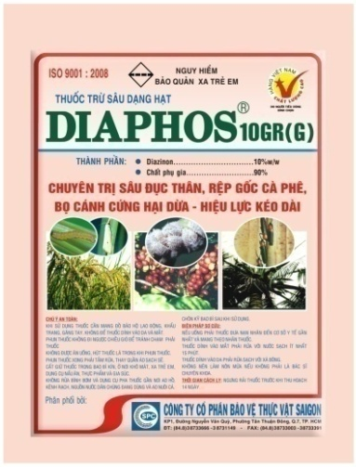 | 

Thuốc trừ bệnh: là nhóm sản phẩm phụ thuộc vào tình hình thời tiết nhất, theo đó doanh số cũng chuyển biến theo tình hình dịch bệnh trong năm. Trong năm 2013, doanh số nhóm thuốc trừ bệnh chỉ chiếm khoảng 16.61% tồng doanh số SPC.

Một số sản phẩm thuốc trừ bệnh của SPC:

 | 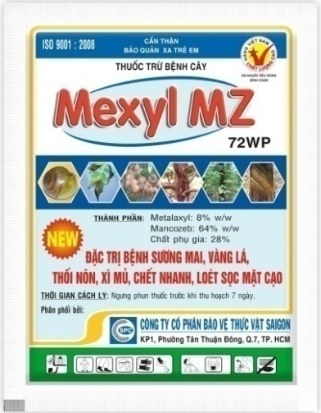 | 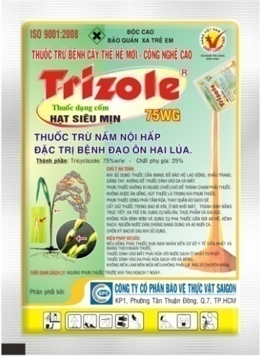 | 

Nhóm sản phẩm giống: Do chủ trương không tiếp tục phát triển nhóm sản phẩm này nên trong năm 2013, nhóm sản phẩm hạt giống chỉ chiếm doanh số là 0.3%

Nhóm phân bón và hóa chất khác: chiếm tỷ trọng thấp, khoảng 2.42% doanh số toàn công ty.

- Định hướng phát triển

TẦM NHÌN
Trở thành Công ty dịch vụ nông nghiệp nhiệt đới hàng đầu - Nơi tiên phong ứng dụng các phát minh và công nghệ mới.

SỨ MẠNG
Cung cấp những sản phẩm, dịch vụ chất lượng thỏa mãn ước vọng vì một nền nông nghiệp xanh và bền vững.

GIÁ TRỊ CỐT LÕI & NHỮNG NGUYÊN TẮC CƠ BẢN
Thành tựu
Sự thỏa mãn khách hàng, người lao động, cộng đồng, và các cổ đông là cơ sở của việc đánh giá những thành tựu của chúng tôi.
Chúng tôi luôn biết trân trọng những thành tựu của mình và niềm vinh dự, tự hào của chúng tôi đến từ những thành tựu của chúng tôi.
Thông qua những thành tựu, chúng tôi được nhận biết, được tôn trọng bởi các đối tác, bởi cộng đồng, và các cổ đông.
Những thành tựu mà chúng tôi đạt được mang lại những lợi ích thỏa đáng cho khách hàng của chúng tôi, các cổ đông của chúng tôi, những người lao động của chúng tôi, và cộng đồng ở những nơi chúng tôi sống và làm việc.
Đồng đội
Làm việc đồng đội là cách thức để chúng tôi thỏa mãn tốt các nhu cầu và mong đợi của khách hàng của chúng tôi.
Chúng tôi làm việc đồng đội trong từng đơn vị, giữa các đơn vị, với các đối tác bên ngoài, và với khách hàng của chúng tôi để thực hiện với chất lượng cao nhất những cam kết của chúng tôi.
Không có người chiến thắng trong đội thất bại, và cũng sẽ không có người thất bại trong đội thành công.
Chúng tôi là một gia đình lớn trong đó các thành viên tin cậy, tôn trọng, và chăm sóc lẫn nhau.
Chuyên nghiệp
Chuyên nghiệp thể hiện ở chất lượng công việc cao. Tính chuyên nghiệp đòi hỏi trách nhiệm cá nhân, sự dấn thân, và những phương pháp làm việc hiệu quả.
Chúng tôi luôn tận tâm cao với công việc và với đồng sự với một ý chí vượt qua mọi thách thức. Hành động của mỗi người chúng tôi luôn thể hiện các tiêu chuẩn nghề nghiệp cao.
Chúng tôi chịu trách nhiệm với những kết quả làm việc của mình. Chúng tôi luôn kiên trì và làm việc hêt mình để thực hiện tốt những cam kết nhằm thỏa mãn những nhu cầu và mong muốn của khách hàng.

Chúng tôi mở rộng tự chủ để đảm bảo sử dụng các nguồn lực với hiệu suất cao nhất cho việc thực hiện tốt các công việc và những cam kết với khách hàng. Các thành viên trong toàn công
ty được trao quyền để tự do làm những điều đúng.

Đổi mới
Liên tục hoàn thiện, phát triển, và đổi mới là cách thức để chúng tôi hiện thực hóa những ước mơ, khát vọng, và đam mê của mình. Chúng tôi luôn cố gắng học tập, nghiên cứu, và phát triển để có chất lượng công việc cao hơn và thỏa mãn tốt hơn các nhu cầu và mong đợi của khách hàng.
Chúng tôi nuôi dưỡng những ước mơ, khát vọng, và những đam mê về một nền nông nghiệp xanh và bền vững, và những giá trị gia tăng ngày càng cao cho những khách hàng của chúng tôi.
Học tập và phát triển là phong cách sống của mỗi thành viên và toàn bộ tổ chức. Mỗi người chúng tôi thường xuyên học tập và phát triển để hiện thực hóa những ước mơ, khát vọng, và những đam mê của chúng tôi.
Thông qua học tập, nghiên cứu, và phát triển, chúng tôi định hướng hành động vào việc liên tục hoàn thiện việc thực hiện của mình để tạo ra sự phát triển bền vững cho công ty.

Báo cáo của Hội đồng quản trị

      - Kết quả hoạt động năm 2013

Năm 2013, tiếp tục là năm khó khăn trên quy mô toàn cầu, tình hình kinh tế trong nước cũng còn hết sức khó khăn, tăng trưởng GDP chỉ đạt 5,42%, lãi suất và tỷ giá USD vẫn còn ở mức cao. Bên cạnh đó, Ngân hàng Nhà nước duy trì chính sách tiền tệ chặt chẽ và linh hoạt nhằm kiềm chế lạm phát đã làm cho các doanh nghiệp trong nước khó khăn trong việc tiếp cận nguồn vốn ngân hàng. Vượt lên các khó khăn đó, Công ty cổ phần Bảo vệ Thực vật Sài Gòn đã có một năm 2013 khá thành công, Doanh thu, mặc dù chỉ đạt 95,52% so với kế hoạch nhưng lợi nhuận sau thuế lại đạt đến 145,2% so với kế hoạch mà ĐHCĐ đã giao phó.

Đơn vị tính: VNĐ
Chỉ tiêu | Kế hoạch 2013 | Thực hiện 2013 | % KH
Doanh thu thuần | 897.000.000.000 | 856.804.652.052 | 95,52%
Lợi nhuận trước thuế (chưa dự phòng) | 34.275.000.000 | 44,981,406,188 | 131,24%
Lợi nhuận trước thuế (sau dự phòng) | 18.275.000.000 | 31.272.440.510 | 171,12%
Lợi nhuận sau thuế | 13.706.250.000 | 19.949.175.438 | 145,55%
Thu nhập trên mỗi cổ phần (EPS) | 1.302 | 1.895 | 145,55%
Nguồn: Báo cáo tài chính đã được kiểm toán hợp nhất năm 2013 của SPC
Theo đánh giá của Hội đồng quản trị, kết quả kinh doanh năm 2013 vừa qua là khá tốt mặc đù vẫn còn nhiều khó khăn trong hoạt động sản xuất kinh doanh:

- Chi phí tài chính cao do vốn lưu động chủ yếu tài trợ bằng vốn vay ngân hàng: Do đặc điểm của ngành nên việc xoay vòng vốn lưu động chậm trong khi vốn điều lệ của Công ty còn khá thấp so với các công ty trong ngành, nên nguồn vốn lưu động tài trợ sản xuất kinh doanh vẫn chủ yếu là vốn vay. Thêm vào đó, do thiếu hụt nguồn USD nên các ngân hàng không cho vay vốn bằng USD và việc mua nguyên liệu nhập khẩu bằng cách mở L/C đã làm chi phí tài chính tăng cao, qua đó ảnh hưởng đến lợi nhuận Công ty.

- Nguyên vật liệu đầu vào thường xuyên biến động: trong năm 2013, nhiều loại nguyên vật liệu có xu hướng tăng giá làm cho giá thành sản phẩm tăng lên đáng kể. Bên cạnh đó, một số mặt hàng chủ lực của công ty thường xuyên đối mặt với tình trạng khan hàng hoặc giá cả biến động, các khách hàng hạn chế đầu tư trữ hàng nên bán hàng của công ty cũng gặp nhiều khó khăn. Hơn nữa, quy định mới về giấy ủy quyền của nhà sản xuất hoạt chất hoặc kỹ thuật của thông tư 03 đã gây nhiều khó khăn và gián đoạn trong công tác nhập nguyên vật liệu.

- Các dự án chuyển tiếp từ giai đoạn nhà nước không mang lại hiệu quả: Hiện tại, dự án tại Lào có giá trị đầu tư lớn nhưng hiệu quả mang lại thấp, đã được Đại hội Cổ đông thường niên năm 2013 thông qua phương án thanh lý và sẽ tiến hành thanh lý trong thời gian tới.

      - Những thay đổi chủ yếu trong năm

Về tiến độ thực hiện dự án đầu tư:

- Dự án nông trại Hoadasar: đã hoàn tất việc chuyển nhượng và thanh lý dự án.

- Dự án kho Đồng Tháp: đã tìm được đối tác chuyển nhượng, Công ty đang tiến hành các thủ tục chuyển nhượng theo qui định.

- Dự án Kirirum (Campuchia): Công ty đang hoàn tất thủ tục thanh lý thu hồi vốn.

- Dự án tại Lào: thực hiện Nghị quyết Đại hội đồng cổ đông thường niên năm 2013, Công ty đã tích cực tìm kiếm đối tác để chuyển nhượng dự án. Tuy nhiên, đến nay Công ty chỉ chuyển nhượng được dự án Pathumphon cho Công ty Hữu Nghị 206 với giá 68.064 USD, thanh lý một số máy móc thiết bị được 52.279 USD và dự án Bachieng với giá 264.604 USD. Tổng cộng 384.947 USD. Công ty đang tiếp tục tìm kiếm đối tác để chuyển nhượng hoàn tất trong thời gian nhanh nhất.

- Dự án tại Kiên Giang: do thiếu hụt về nguồn vốn đầu tư nên Công ty đang tìm kiếm đối tác để hợp tác tiếp tục đầu tư giai đoạn 2 của dự án.

- Toàn bộ vốn đầu tư XDCB năm 2013, Công ty chủ yếu tập trung đầu tư mua sắm một số máy móc thiết bị cho xí nghiệp Hiệp Phước để nâng cấp công nghệ và tăng cường năng lực sản xuất.

Về lĩnh vực nghiên cứu - phát triển sản phẩm mới:

Công ty đang tiến hành khảo nghiệm sản phẩm mới làm từ nguyên liệu hữu cơ. Sản phẩm có tính thân thiện môi trường, an toàn, chất lượng tạo sự khác biệt đang được Công ty chú trọng đầu tư nhằm tăng hiệu quả kinh doanh.

Trong năm qua , Công ty đã cho ra mắt hàng loạt những sản phẩm mới có giá trị cao để từng bước thay thế các sản phẩm cũ như sản phẩm Pyanchor Gold 8.5EC, Saipora 350SC, Sagometro 500WG, Saburan 10H… đây sẽ là những sản phẩm chiến lược của Công ty trong những năm sắp tới.

Về công tác vận hành nội bộ:

Công ty đã sắp xếp lại cơ cấu tổ chức bộ máy từ lãnh đạo đến các phòng, ban theo hướng tinh gọn, chuyên nghiệp hóa bộ máy văn phòng, và tăng cường nhân lực cho các đơn vị trực tiếp kinh doanh;

Thực hiện công tác đào tạo kỹ năng, nghiệp vụ cho cán bộ quản lý phòng, ban, chi nhánh nhằm đổi mới cơ chế hoạt động; quản trị nhân sự theo kết quả như xây dựng mục tiêu, trách nhiệm, quyền hạn của từng đơn vị, các phương án hoạt động cụ thể trong năm, cho từng tháng, từng vụ;

Xây dựng mới quy chế trả lương trả thưởng theo hiệu quả công việc, tiếp tục phát động các phong trào thi đua hoàn thành kế hoạch.

      - Kế hoạch trong tương lai

So với năm 2013 thì tình hình kinh doanh thuốc bảo vệ thực vật thậm chí còn nhiều khó khăn hơn:
- Tình hình hạn hán kéo dài ảnh hưởng đến sản xuất nông sản. Ngoài ra, giá nông sản luôn ở mức thấp nên việc bán hàng gặp nhiều khó khăn.

- Việc tiếp tục đóng cửa nhiều nhà máy sản xuất thuốc bảo vệ thực vật của Trung Quốc trong năm 2014 làm cho mặt bằng giá nguyên vật liệu đầu vào không ngừng gia tăng cùng với nguồn cung hạn chế. Do vậy, thời gian nhập hàng dự kiến sẽ tăng lên gây ảnh hưởng tới việc sản xuất của các công ty sản xuất thuốc BVTV trong nước.

- Tỷ giá vẫn ở mức cao và nguy cơ nguồn ngoại tệ vay ngân hàng không đáp ứng được nhu cầu nhập nguyên liệu, phải vay bằng tiền đồng VN với lãi suất ngân hàng cao.

- Cạnh tranh trong ngành thuốc bảo vệ thực vật ngày càng gay gắt.

Tuy nhiên, Ban điều hành Công ty vẫn quyết tâm nâng cao kế hoạch kinh doanh của SPC trong năm 2014 so với năm 2013:

    - Giá trị sản xuất: 730 tỷ đồng (tăng 7% so với thực hiện năm 2013).
    - Doanh thu: 900 tỷ đồng (tăng 5% so với thực hiện năm 2013).

    - Lợi nhuận trước thuế trước phân bổ: 35,97 tỷ đồng (*)

    - Lơi nhuận trước thuế sau phân bổ: 19,97 tỷ đồng

    - Cổ tức tiền mặt: 9 %/năm.

(*) Chi tiết phân bổ dự phòng năm 2014:

Phân bổ vào năm 2014 | 16.000.000.000
Dự phòng công nợ Monsanto | 6.843.959.100
Dự phòng công nợ Lào | 9.156.040.900

Báo cáo của Ban Giám đốc

- Báo cáo tình hình tài chính

  - Một số chỉ tiêu tài chính chủ yếu

Chỉ tiêu | ĐVT | 2012 | 2013
1. Khả năng thanh toán
Khả năng thanh toán hiện thời | lần | 1,10 | 1,20
Khả năng thanh toán nhanh | lần | 0,52 | 0,61
2. Chỉ tiêu về cơ cấu vốn
Hệ số nợ/Tổng tài sản | % | 72,16 | 72,11
Hệ số nợ/Vốn chủ sở hữu | % | 259,21 | 258,55
3. Chỉ tiêu về năng lực hoạt động
Vòng quay hàng tồn kho | vòng | 2,99 | 3,25
Vòng quay tổng tài sản | vòng | 1,55 | 1,72
4. Chỉ tiêu về khả năng sinh lời
Tỷ suất lợi nhuận gộp | % | 21,94 | 24,00
Tỷ suất lợi nhuận hoạt động | % | 2,45 | 5,78
Tỷ suất lợi nhuận ròng | % | 1,85 | 2,33
Hệ số Lợi nhuận sau thuế/Vốn chủ sở hữu (ROA) | % | 2,87 | 4,00
Hệ số Lợi nhuận sau thuế/Tổng tài sản (ROE) | % | 10,30 | 14,37
Hệ số ROA (loại bỏ dự phòng) | % | 6,00 | 7,2
Hệ số ROE (loại bỏ dự phòng) | % | 22,53 | 25.9
Nguồn: Báo cáo tài chính hợp nhất đã được kiểm toán năm 2013 của SPC

  - Giá trị sổ sách tại thời điểm 31/12/2013

Vốn chủ sở hữu (tại thời điểm 31/12/2013) | 144.026.780.126 | VNĐ
Nguồn vốn cổ phần | 105.300.000.000 | VNĐ
Mệnh giá mỗi cổ phần | 10.000 | VNĐ
Số lượng cổ phần | 10.530.000 | VNĐ
Giá trị sổ sách mỗi cổ phiếu | 13.678 | VNĐ

  - Cổ tức năm 2013

Theo quyết định của Đại hội đổng cổ đông năm 2013 thì tỷ lệ cổ tức chi trả trong năm 2013 là 8%. Hiện tại, Công ty đã trả tạm ứng cổ tức đợt một năm 2013 bằng tiền mặt cho cổ đông với tỷ lệ 4%, đợt hai dự kiến chi bằng tiền mặt cho cổ đông với tỷ lệ 4% sau khi thông qua Nghị quyết Đại hội đồng cổ đông thương niên năm 2014.

- Báo cáo kết quả hoạt động sản xuất kinh doanh
Đơn vị tính: VNĐ
Chỉ tiêu | Năm 2012 | Năm 2013
Vốn chủ sở hữu (VCSH) | 133.577.423.756 | 144.026.780.126
Doanh thu thuần | 752.066.212.119 | 856.804.652.052
Tốc độ tăng trưởng Doanh thu | -7,86% | 13,93%
Lợi nhuận trước thuế trước dự phòng | 35.131.289.508 | 44.981.406.188
Lợi nhuận trước thuế (LNTT) | 19.089.502.364 | 31.272.440.510
Tỷ lệ LNTT/Doanh thu | 2,54% | 3,65%
Lợi nhuận sau thuế trước dự phòng | 29.954.725.811 | 33.658.141.116
Lợi nhuận sau thuế (LNST) | 13.912.938.667 | 19.949.175.438
Tỷ lệ LNST/VCSH | 10,42% | 13,85%
EPS (đồng) | 1.321 | 1.895
Nguồn: Báo cáo tài chính hợp nhất đã được kiểm toán năm 2013 của SPC

Mặc dù doanh số thực hiện của công ty năm 2013 chỉ đạt 95,5% doanh số kế hoạch, nhưng nếu so với năm 2012 thì doanh số của toàn công ty vẫn tăng 14% trong khi quy mô vốn của công ty không có nhiều thay đổi. Đây là một nỗ lực vượt bậc của công ty trong bối cảnh nền kính tế nói chung và ngành thuốc bảo vệ thực vật nói riêng còn rất nhiều khó khăn và thách thức:

- Thay đổi cơ cấu sản phẩm, nâng cao hiệu quả hoạt động: bước đầu thành công trong việc mở rộng cơ cấu thuốc bảo vệ thực vật nhằm bù đắp một một khoảng doanh số lớn từ mãng kinh doanh bắp giống vốn không còn hiệu quả. Năm 2013, mãng kinh doanh bắp giống gần như không phát sinh, chỉ còn 0,3% trong tổng doanh số cùa toàn công ty và nhóm thuốc bảo vệ thực vật từ mức 91,79% đã tăng lên 96,56% trong năm 2013. Trong đó, nhóm thuốc sâu tăng trưởng mạnh nhất trong năm 2013 (tăng 24,1%), tiếp đến là thuốc cỏ (22,4%) và nhóm thuốc bệnh (9,5%).

Cơ cấu doanh số theo nhóm sản phẩm trong 2 năm 2012 và 2013
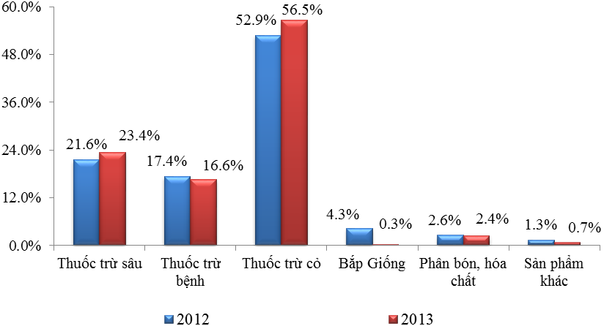

- Tình hình sản xuất nông nghiệp năm 2013 có nhiều thách thức: thời tiết thuận lợi, ít dịch hại nên nhu cầu sử dụng thuốc bảo vệ thực vật thấp. Bên cạnh đó, giá nông sản (đặc biệt là giá lúa) thường xuyên ở mức thấp, dẫn tới việc bán hàng và thu tiền hết sức khó khăn.

- Thiếu vốn kinh doanh: Công ty vẫn trong tình trạng thiếu hụt vốn kinh doanh do quay vòng vốn chậm (đặc trưng của ngành thuốc bảo vệ thực vật), trong khi giá nguyên vật liệu tăng cao, thời gian nhập hàng dài hơn do tình trạng khan hàng càng làm cho tình trạng thiếu vốn càng căng thẳng hơn.

- Cạnh tranh trong ngành ngày càng gay gắt: mặc dù giá cả nguyên vật liệu luôn ở mức cao nhưng nhiều công ty trong ngành vẫn giữ giá bán ở mức thấp cộng thêm nhiều chính sách bán hàng và thu tiền hấp dẫn, gây khó khăn trong việc bán hàng và đảm bảo lợi nhuận của công ty.

- Kế hoạch phát triển trong tương lai
  - Kế hoạch doanh thu, lợi nhuận 2014

Stt | CHỈ TIÊU | Đvt | Thực hiện năm 2012 | Kế hoạch năm  2013 | Thực hiện năm 2013 | Kế hoạch  năm 2014 | 2013// 2012 (%) | 2014// 2013 (%)
I | GIÁ TRỊ SẢN XUẤT (CĐ 94) | 1000 đ | 608,795,885 | 725,760,000 | 680,668,693 | 730,000,000 | 112% | 107%
 | - Sản xuất công nghiệp | 1000 đ | 608,795,885 | 725,760,000 | 680,668,693 | 730,000,000 | 112% | 107%
II | TỔNG KIM NGẠCH XNK | USD
 | - Xuất khẩu (Lao+Cam+Myanmar) | USD | 4,587,742 | 5,100,000 | 5,935,303 | 5,600,000 | 129% | 94%
 | - Nhập khẩu | USD | 22,661,332 | 26,000,000 | 22,948,839 | 28,600,000 | 101% | 125%
III | KHỐI LƯỢNG SP SẢN XUẤT CHỦ YẾU
 | * Sản xuất : | Tấn | 10,183 | 11,748 | 10,848 | 12,923 | 107% | 119%
 | Thuốc BVTV |  | 9,705 | 11,168 | 10,222 | 12,285 | 105% | 120%
 | + Nhóm thuốc trừ sâu | Tấn | 2,094 | 2,810 | 2,459 | 3,091 | 117% | 126%
 | + Nhóm thuốc trừ bệnh | Tấn | 1,885 | 2,460 | 1,868 | 2,706 | 99% | 145%
 | + Nhóm thuốc trừ cỏ | Tấn | 5,726 | 5,898 | 5,895 | 6,488 | 103% | 110%
 | Nhóm Phân bón Hoá chất | Tấn | 477 | 580 | 626 | 638 | 131% | 102%
IV | LAO ĐỘNG TIỀN LƯƠNG
1 | Tổng thu nhập | 1000đ | 42,221,956 | 61,249,000 | 43,810,232 | 65,530,000 | 104% | 150%
 | Trong đó: tổng quỹ tiền lương | 1000đ | 42,703,889 | 60,099,000 | 42,965,792 | 63,000,000 | 101% | 147%
2 | Thu nhập bình quân | đ/ng/th | 7,701,539 | 8,193,846 | 7,834,448 | 9,295,035 | 102% | 119%
 | Trong đó: tiền lương bình quân | đ/ng/th | 7,206,948 | 8,040,000 | 7,683,439 | 8,936,170 | 107% | 116%
3 | Lao động bình quân ( người ) | ng | 488 | 460 | 466 | 470 | 95% | 101%
4 | Năng suất lao động | 1000đ
 | - Tính trên giá trị SX (giáCĐ 94) | đồng/ng | 103,961,046 | 105,182,609 | 121,721,869 | 135,114,894 | 117% | 111%
 | - Tính trên doanh thu | đồng/ng | 106,976,110 | 112,971,014 | 122,489,337 | 136,657,801 | 115% | 112%
V | TÀI CHÍNH
1 | Tổng doanh thu (bao gồm XK Myanmar) |  | 735,145,199 | 897,000,000 | 841,205,137 | 900,000,000 | 114% | 107%
a | Doanh thu KD (hợp nhất VN+Lao+Cam) | 1000đ | 731,434,659 | 893,500,000 | 841,126,387 | 896,150,000 | 115% | 107%
 | + SPC VN | 1000đ | 626,452,098 | 779,500,000 | 684,960,375 | 770,750,000 | 109% | 113%
 | + SPC CAMBODIA | 1000đ | 101,234,801 | 105,000,000 | 152,653,996 | 115,500,000 | 151% | 76%
 | + SPC LÀO | 1000đ | 3,747,761 | 9,000,000 | 3,512,017 | 9,900,000 | 94% | 282%
b | Doanh thu XK (không tính XK Lao+Cam, chỉ tính Myanmar) | 1000đ | 3,710,539 | 3,500,000 | 78,750 | 3,850,000 | 2% | 4889%
2 | Tổng giá thành tiêu thụ | 1000đ | 719,987,275 | 878,725,000 | 822,026,661 | 880,030,000 | 114% | 107%
3 | Thu nhập
 | + Trước thuế | 1000đ | 15,157,924 | 18,275,000 | 19,178,476 | 19,970,000 | 127% | 104%
 | - Trước khi phân bổ dự phòng |  | 31,157,924 | 34,275,000 | 54,209,393 | 35,970,000 | 174% | 66%
 | - Sau khi phân bổ dự phòng |  | 15,157,924 | 18,275,000 | 19,178,476 | 19,970,000 | 127% | 104%
 | + Sau thuế | 1000đ | 11,368,443 | 13,706,250 | 14,489,671 | 14,978,000 | 127% | 103%
 | - Trước khi phân bổ dự phòng |  | 27,368,443 | 29,706,250 | 49,520,588 | 30,978,000 | 113% | 63%
 | - Sau khi phân bổ dự phòng |  | 11,368,443 | 13,706,250 | 14,489,671 | 14,978,000 | 132% | 103%
 | Tỷ suất thu nhập sau thuế/ vốn sở hữu | % | 10.80% | 13.02% | 13.76% | 14.22% | 132% | 103%
4 | Các khoản thu nộp ngân sách | 1000đ
4. 1 | Tổng so phải nộp | 1000đ | 32,560,107 | 37,000,000 | 36,532,884 | 39,500,000 | 112% | 108%
 | + Số năm trước chuyển sang | 1000đ | 4,099,434 | 2,000,000 | 4,421,742 | 4,500,000 | 108% | 102%
 | + Số phát sinh trong năm | 1000đ | 28,460,673 | 35,000,000 | 32,111,143 | 35,000,000 | 113% | 109%
4. 2 | Tổng số đã nộp : | 1000đ | 31,517,514 | 37,000,000 | 34,248,462 | 36,500,000 | 109% | 107%
 | + Số năm trước chuyển sang | 1000đ | 4,099,434 | 2,000,000 | 4,421,742 | 4,500,000 | 108% | 102%
 | + Số phát sinh trong năm | 1000đ | 27,418,080 | 35,000,000 | 29,826,720 | 32,000,000 | 109% | 107%
5 | Nguồn vốn chủ sỡ hữu | 1000đ | 105,300,000 | 105,300,000 | 105,300,000 | 105,300,000 | 100% | 100%

  - Giải pháp thực hiện kế hoạch sản xuất kinh doanh năm 2014

- Về hoạt động sản xuất kinh doanh:

- Đầu tư đổi mới trang thiết bị sản xuất và ổn định hoạt động sản xuất của xí nghiệp Hiệp Phước, để tăng cường năng lực sản xuất, đáp ứng nhu cầu kinh doanh trong mọi thời điểm.

- Có định hướng về bộ sản phẩm chủ chốt của Công ty đối với từng vùng, miền, triển khai định hướng thành kế hoạch năm, vụ, tháng. Tăng cường hệ thống phân phối nhằm đảm bảo tình hình tài chính của đơn vị.

- Tập trung mở rộng thi trường nước ngoài như Campuchia, Lào, đặt biệt là thị trường Myanmar

- Về vận hành nội bộ:

Đối với các chi nhánh và đơn vị kinh doanh:
- Tập trung nhân lực kinh doanh phát triển thị trường để nâng doanh số và hiệu quả, giảm công nợ quá hạn của khách hàng trong thời kỳ thiếu vốn.

- Từng bước khoán chi phí và hiệu quả cho từng chi nhánh để nâng cao tính chủ động, chuyên nghiệp và tinh thần trách nhiệm trong công việc.
- Sắp xếp lại bộ máy bán hàng và quảng bá sản phẩm tại các chi nhánh, đơn vị để tăng cường kết quả kinh doanh; tiếp tục củng cố và khuếch trương thương hiệu tạo hình ảnh chuyên nghiệp cho Công ty.

- Mở rộng hệ thống phân phối đến các vùng lúa, nông sản chủ yếu của cả nước. Trong năm 2013, Công ty đã mở 2 chi nhánh: chi nhánh Tân An, chi nhánh An Giang.

Điều chỉnh các chính sách bán hàng:
Chính sách bán hàng sẽ có những điều chỉnh nhằm nâng cao hiệu quả, lợi nhuận kinh doanh. Chính sách về giá sản phẩm sẽ thay đổi theo tình hình kinh doanh thực tế; Chính sách khuyến mãi không dàn trải theo sản phẩm mà tập trung cho các chương trình lớn như bốc thăm trúng thưởng, theo sản phẩm mới, theo giá trị A, B và theo nhóm khách hàng có năng lực tạo thị trường sản phẩm cho công ty;

Chấn chỉnh công tác quản lý hàng hóa:
- Cân đối sản xuất, điều chuyển hàng hóa để hạn chế tình trạng tồn kho quá cao; theo dõi quản lý hàng tồn kho, hàng quá date, nhằm mục tiêu nâng cao hiệu quả sử dụng vốn kinh doanh, giảm thiểu rủi ro về hàng tồn kho; đồng thời nâng cao uy tín chất lượng hàng hóa SPC trên thị trường. Các đơn vị kinh doanh phải cùng chịu áp lực với Công ty về trách nhiệm bán hàng để vừa bảo đảm nhu cầu hàng hóa, vừa bảo đảm được hạn mức tồn kho.

- Thực hiện giảm khâu trung gian vận chuyển bằng cách chuyển hàng trực tiếp từ Công ty đến khách hàng đang được Công ty đưa vào vận hành nhằm giảm thiểu chi phí kho cho các chi nhánh, đồng thời cải tiến phương thức quản lý hàng hóa của toàn Công ty.

- Chấn chỉnh, hoàn thiện từng bước khâu phân phối đảm bảo sử dụng chi phí vận chuyển có hiệu quả cũng như đảm bảo thời gian vận chuyển đến khách hàng nhanh nhất.

- Về hoạt động tài chính:

- Hoàn thiện hệ thống quản lý tài chính để nâng cao hiệu quả sử dụng vốn ngắn hạn và năng lực quản lý các nguồn đầu tư dài hạn. Đối với các đơn vị trực tiếp kinh doanh, áp dụng triệt để quy chế tài chính trong quản lý công nợ, định chế hàng hóa tồn kho, gởi kho khách hàng, để từng bước tháo gỡ khó khăn về nguồn vốn kinh doanh cho Công ty.

- Tích cực hơn nữa việc tìm kiếm các nguồn vốn vay kinh tế đáp ứng cho nhu cầu kinh doanh và đầu tư;

- Đẩy mạnh thu tiền, thu nợ: đây là giải pháp quyết liệt nhất để cải thiện tình hình vốn, tài chính. Các đơn vị chi nhánh, trạm phải có trách nhiệm thu nợ quá hạn, đến hạn, kiên quyết không bán hàng cho khách hàng nợ dây dưa kéo dài.

- Vốn lưu động: chủ yếu vẫn là vốn vay ngân hàng, vốn vay ngắn hạn khác. Một phần được hỗ trợ bằng nguồn vay của Tổng Công ty (theo từng hợp đồng nhập khẩu).

- Vốn đầu tư: sẽ hết sức cân nhắc khi chi vốn đầu tư, chủ yếu đầu tư vào ngành nghề kinh doanh chính của Công ty.

- Phát động phong trào thi đua tiết kiệm chi phí, có khen thưởng theo tỷ lệ % tiết giảm.

Báo cáo tài chính

Các báo cáo tài chính đã được kiểm toán theo quy định của pháp luật (Phần phụ lục).

Báo cáo kiểm toán

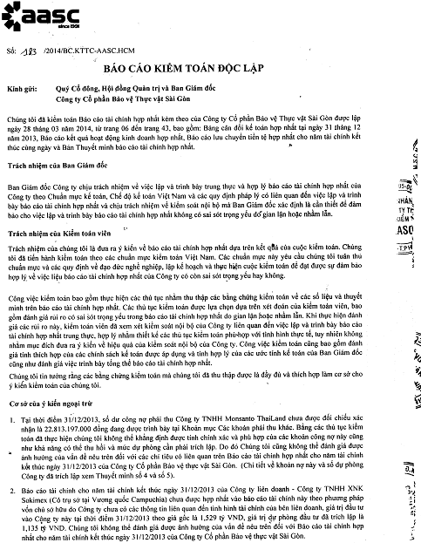
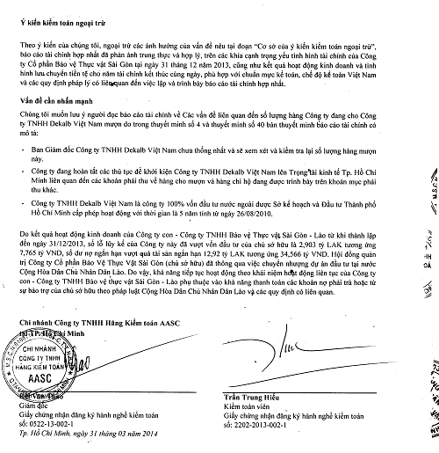

Các công ty có liên quan

Tổ chức nắm giữ trên 50% vốn cổ phần/vốn góp tại Công ty

Tại thời điểm 31.12.2013, Tổng Công ty Nông nghiệp Sài Gòn nắm giữ 59,33% vốn điều lệ tại SPC, tương ứng 6.247.020 cổ phần.

Công ty nắm giữ trên 50% vốn cổ phần/vốn góp của tổ chức: (không có)

Tình hình đầu tư vào các công ty có liên quan đến 31/12/2013

Đầu tư liên doanh, liên kết 9.039.536.667 đồng

Công ty cổ phần thương mại Mộc Hoá 7.510.164.939 đồng
Công ty Sokimex 1.529.371.728 đồng

Đầu tư dài hạn khác 1.837.670.000 đồng

Công ty cổ phần BVTV H.A.I 1.837.670.000 đồng

Tổ chức và nhân sự

Cơ cấu tổ chức và bộ máy quản lý của Công ty

ĐẠI HỘI ĐỒNG CỔ ĐÔNG
HỘI ĐỒNG QUẢN TRỊ
BAN KIỂM SOÁT
GIÁM ĐỐC
BAN KIỂM TOÁN NB
KHỐI KINH DOANH – TIẾP THỊ
PHÒNG KINH DOANH - TIẾP THỊ
TỔNG KHO, CHI NHÁNH TRONG NƯỚC
VPĐD CÔNG TY TRONG NƯỚC
KHỐI KỸ THUẬT - NCPT
PHÒNG XUẤT NHẬP KHẨU
PHÒNG NGHIÊN CỨU PT
VPĐD CÔNG TY, CHI NHÁNH NƯỚC NGOÀI
KHỐI SẢN XUẤT – NÔNG TRẠI
XÍ NGHIỆP BVTV SÀI GÒN
CÔNG TY SPC LÀO
PHÒNG KẾ HOẠCH – ĐẦU TƯ
PHÒNG TÀI CHÍNH – KẾ TOÁN
PHÒNG NHÂN SỰ - HÀNH CHÍNH

Các cá nhân trong Ban điều hành

BAN ĐIỀU HÀNH | Chức vụ
Bà Nguyễn Thị Hồng Ánh | Giám đốc
Bà Nguyễn Ngọc Bích | Phó Giám đốc
Ông Hà Quốc Cường | Phó Giám đốc
Ông Nguyễn Quốc Dũng | Phó Giám đốc

Bà Nguyễn Thị Hồng Ánh – Giám đốc
- Ngày tháng năm sinh: 09/03/1962
- Số CMND : 023180867 Ngày cấp : 26/09/2008 Nơi cấp: TP.HCM
- Quốc tịch : Việt Nam
- Trình độ chuyên môn : Cử nhân Tài chính Nông nghiệp, Cao cấp chính trị
- Quá trình công tác :
- 1984 – 1992: Kế toán trưởng Chi cục bảo vệ thực vật - Sở Nông Nghiệp.
- 1992 – 2004: Kế toán trưởng Công ty Thuốc trừ sâu Sài Gòn.
- 2004 – 2005: Kế toán trưởng Công ty TNHH 1 TV Bảo vệ Thực vật Sài Gòn.
- 2005 – T06/08: Phó Giám Đốc Công ty TNHH 1 TV Bảo vệ thực vật Sài Gòn.
- T6/08 – T04/10: Ủy viên HĐQT, Phó Giám Đốc CTCP Bảo vệ Thực vật Sài Gòn.
- T5/10 đến nay: Ủy viên HĐQT, Giám Đốc CTCP Bảo vệ Thực vật Sài Gòn.

Bà Nguyễn Ngọc Bích – Phó Giám đốc
- Ngày tháng năm sinh: 07/09/1966
- Số CMND: 022416616 Ngày cấp : 07/05/2011 Nơi cấp: TP.HCM
- Quốc tịch: Việt Nam
- Trình độ chuyên môn: Cử nhân Kinh tế Quản trị Kinh Doanh – Trung cấp LĐTL
- Quá trình công tác :
- 1987 – 1994: Nhân viên LĐTL, CTy XNK Nông Lâm Hải Sản
- 1994 – 2008: Phó Phòng TCLĐTL, CTy XNK Nông Lâm Hải Sản
- 2009 – 2011: Trưởng PhòngTCLĐTL, CTy TNHH MTV XNK Nông Lâm Hải Sản.
- 2011 – 12/2013: Trưởng Phòng Kinh Doanh Dịch Vụ, CTy TNHH MTV XNK Nông Lâm Hải Sản.
- 12/2013 đến nay: Phó Giám Đốc Công ty Cổ Phần Bảo vệ Thực vật Sài Gòn phụ trách công tác Tổ chức hành chính - Lao động tiền lương.

Ông Hà Quốc Cường – Phó Giám đốc
- Ngày tháng năm sinh: 25/09/1962
- Số CMND: 020490533 Ngày cấp : 18/08/2008 Nơi cấp : TP.HCM
- Quốc tịch: Việt Nam
- Trình độ chuyên môn: Kỹ sư cơ khí, Cử nhân kinh tế, Cử nhân chính trị
- Quá trình công tác :
- 11/91 – 03/94: Trưởng phòng kỹ thuật Cty TNHH 1TV BVTV Sài Gòn.
- 03/94 – 03/01: Quản đốc Phân xưởng cơ điện Cty TNHH 1TV BVTV Sài Gòn.
- 03/01 – 05/02: Trưởng xưởng sản xuất Cty TNHH 1TV BVTV Sài Gòn.
- 05/02 – 07/04: Trưởng Ban quản lý dự án Cty TNHH 1TV BVTV Sài Gòn.
- 07/04 – 07/07: Trưởng phòng CĐMT Công ty TNHH MTV BVTV Sài Gòn.
- 07/07 – 03/12: Giám đốc Xí nghiệp BVTV Sài Gòn – Cty CP BVTV Sài Gòn.
- 03/12 – nay: Phó Giám đốc Công ty CP BVTV Sài Gòn phụ trách Khối Sản xuất – Nông trại.

Ông Nguyễn Quốc Dũng – Phó Giám đốc
- Ngày tháng năm sinh: 18/11/1967
- Số CMND: 021572919 Ngày cấp : 20/01/1999 Nơi cấp : TP.HCM
- Quốc tịch: Việt Nam
- Trình độ chuyên môn: Luật sư, Thạc sĩ Quản trị kinh doanh
- Quá trình công tác :
- 1993 – 2000: Nhân viên Kinh doanh Xí nghiệp Thuốc trừ sâu Sài Gòn.
- 2001 - 06/02: Phó Trưởng Trạm Dịch vụ Công ty Thuốc trừ sâu Sài Gòn.
- 07/02 - 09/03: Quyền trưởng Trạm Dịch vụ Công ty Thuốc trừ sâu Sài Gòn.
- 09/03 - 07/04: Phó Phòng Marketing Công ty Thuốc trừ sâu Sài Gòn.
- 08/04 - 09/05: Phó Phòng Marketing Công ty TNHH Một thành viên BVTV Sài Gòn.
- 10/05 - 08/07: Phó Phòng KD Công ty TNHH Một thành viên BVTV Sài Gòn
- 08/07 - 06/08: Phó Phòng KH- KD Công ty TNHH MTV BVTV Sài Gòn.
- 06/08 - 10/08: Phó Phòng KH - KD CTCP Bảo vệ Thực vật Sài Gòn.
- 10/08 - 8/09: Trưởng Phòng KH- KD CTCP Bảo vệ Thực vật Sài Gòn.
- 09/09 – nay: Phó Giám đốc KD trong nước CTCP Bảo vệ Thực vật Sài Gòn.

Thay đổi thành viên Hội đồng quản trị, Ban Giám đốc, Ban kiểm soát và Kế toán trưởng

- Hội đồng quản trị: không thay đổi

- Ban Giám đốc: Bổ nhiệm Bà Nguyễn Ngọc Bích giữ chức vụ Phó Giám đốc công ty Cổ phần Bảo vệ Thực vật Sài Gòn phụ trách công tác Tổ chức hành chính - Lao động tiền lương nhiệm kỳ 2013 - 2017

- Ban kiểm soát: không thay đổi

- Kế toán trưởng: không thay đổi

Số lượng cán bộ, nhân viên và chính sách đối với người lao động

Tính đến ngày 31/12/2013, tổng số lao động của công ty là 461 người với cơ cấu lao động như sau:

Yếu tố | 31/12/2013
Số lượng nhân viên, công nhân | 461 người
Theo trình độ chuyên môn
Tiến sỹ | 01 người
Cao học, Thạc sỹ | 06 người
Đại học, Cao đẳng | 211 người
Trung học chuyên nghiệp | 38 người
Lao động phổ thông + LĐ có tay nghề | 205 người

Chế độ làm việc

Công ty luôn tuân thủ quy định của pháp luật về lao động như: chế độ làm việc 8 giờ/ngày và chế độ nghỉ ngơi hợp lý. Thời gian nghỉ phép, lễ tết, ốm, thai sản tuân thủ theo đúng quy định của Luật lao động.

Chính sách đào tạo

Liên tục hoàn thiện, phát triển và đổi mới là cách thức để SPC hiện thực hóa những ước mơ, khát vọng và đam mê của mình. Do đó, CBCNV của SPC luôn cố gắng học tập, nghiên cứu và phát triển để có chất lượng công việc cao hơn và thỏa mãn tốt hơn các nhu cầu và mong đợi của khách hàng. Học tập và phát triển là phong cách sống của mỗi thành viên và toàn bộ tổ chức. Thông qua học tập, nghiên cứu và phát triển chúng tôi định hướng hành động vào việc liên tục hoàn thiện việc thực hiện của mình để tạo ra sự phát triển bền vững cho công ty.

Do đó, đào tạo để phát triển là một chính sách rất được coi trọng tại SPC. Công ty coi đào tạo là phương thức hỗ trợ quá trình phát triển nghề nghiệp cho nhân viên. Do đó. mọi thành viên đều được khuyến khích nâng cao trình độ và kiến thức, dù bằng hình thức tham gia các khoá học của Công ty tổ chức hay qua các lớp bên ngoài. Ðào tạo tại chỗ chiếm một vai trò quan trọng và cũng được tập trung đặc biệt. Phần lớn thành viên mới gia nhập Công ty đều được đào tạo theo phương thức một kèm một. Khi cần thiết, chúng tôi tạo điều kiện cho nhân viên có cơ hội tham khảo kinh nghiệm nước ngoài để trau dồi, cập nhật kiến thức.

Chính sách tiền lương, thưởng

Chính sách tiền lương, thù lao, phụ cấp của SPC được xây dựng với mục tiêu: công bằng, nâng cao hiệu quả làm việc và tăng cường sự gắn bó lâu dài của các thành viên. Mức lương và phụ cấp của SPC rất cạnh tranh trong ngành BVTV và nằm trong nhóm những doanh nghiệp sản xuất thuốc BVTV hàng đầu Việt Nam. Lương và phụ cấp được trả trên căn cứ vào vị trí công việc (mỗi vị trí đòi hỏi mức độ kiến thức, kỹ năng, độ thách thức cũng như trách nhiệm khác nhau), hiệu quả làm việc và thâm niên làm việc của nhân viên. Tất cả vị trí công việc đều được phân tích, đánh giá, chấm điểm chi tiết và xếp vào một hệ thống nhất trong toàn Công ty. Hàng năm, mức cạnh tranh của mặt bằng lương cũng như thu nhập cho từng vị trí công việc đều được Phòng Hành chính Nhân sự đánh giá, xem xét và điều chỉnh phù hợp.

Thông tin cổ đông và Quản trị công ty

Hội đồng quản trị và Ban kiểm soát
  - Thành phần của Hội đồng quản trị và Ban kiểm soát nhiệm kỳ 2013 – 2017

Hội đồng Quản trị
Họ và tên | Chức vụ
Ông Dương Minh Quang | Chủ tịch
Bà Nguyễn Thị Hồng Ánh | Thành viên
Ông Hà Quốc Cường | Thành viên
Ông Phan Văn Sang | Thành viên
Ông Đặng Thanh Cương | Thành viên
Ban Kiểm soát
Họ và tên | Chức vụ
Bà Võ Ngọc Lan Chi | Trưởng ban
Bà Mai Thị Lệ Khuyên | Thành viên
Ông Nguyễn Công Khải | Thành viên

  - Báo cáo của Hội đồng Quản trị năm 2013
    - Các phiên họp và nghị quyết của HĐQT trong năm 2013:

Trong năm 2013 vừa qua, được sự uỷ quyền của Đại hội đồng cổ đông trong công tác chỉ đạo thực hiện chiến lược sản xuất kinh doanh của Công ty, Hội đồng quản trị công ty đã xây dựng và định hướng cho Ban điều hành công ty thực hiện các chương trình hành động tích cực và đồng bộ trong năm 2013 thông qua các nội dung làm việc, thảo luận, tìm nhiều giải pháp thực hiện Nghị quyết của ĐHĐCĐ:

STT | Số Nghị Quyết | Ngày | Nội dung
1 | Nghị quyết số 02/NQ/BVTVSG/HĐQT/2013 | 24/01/2013 | Thông qua việc giảm giá sàn khu đất thuộc cửa hàng và nhà kho chi nhánh Đồng Tháp.
2 | Nghị quyết số 05/NQ/BVTVSG/HĐQT/2013 | 01/02/2013 | Thông qua việc chuyển vốn sang Lào.
3 | Quyết định số 118/QĐ/BVTVSG/HĐQT/2013 | 01/02/2013 | Quyết định chuyển 50.000 USD vốn cho công ty BVTV Sài Gòn tại Lào.
4 | Nghị quyết số 07/NQ/BVTVSG/HĐQT/2013 | 22/02/2013 | Thông qua việc điều chuyển, bổ nhiệm cán bộ quản lý XNBVTVSG, PP.KDTT và Quyền GĐ chi nhánh Đồng Tháp.
5 | Quyết định số 188/QĐ/BVTVSG/HĐQT/2013 | 01/3/2013 | Quyết định bổ nhiệm Quyền GĐ chi nhánh Đồng Tháp.
6 | Nghị quyết số 12/NQ/BVTVSG/HĐQT/2013 | 09/3/2013 | Thông qua việc tổ chức ĐHCĐ thường niên 2013 và chi trả cổ tức đợt 1 năm 2012.
7 | Nghị quyết số 16/NQ/BVTVSG/HĐQT/2013 | 31/03/2013 | Thông qua điều chỉnh hạn mức tín dụng áp dụng cho các chi nhánh, đơn vị kinh doanh.
8 | Nghị quyết số 19/NQ/BVTVSG/HĐQT/2013 | 18/4/2013 | Thông qua các nội dung trình ĐHĐCĐ thường niên 2013.
9 | Nghị quyết số 21/NQ/BVTVSG/HĐQT/2013 | 18/4/2013 | Thông qua chấm dứt HĐLĐ cán bộ quản lý Chi nhánh Đồng Nai, VPĐD An Giang và bổ nhiệm cán bộ quản lý Chi nhánh Đồng Nai, VPĐD An Giang .
10 | Quyết định số 475/QĐ/BVTVSG/HĐQT/2013 | 23/4/2013 | Quyết định bổ nhiệm Quyền GĐ chi nhánh Đồng Nai.
11 | Quyết định số 476/QĐ/BVTVSG/HĐQT/2013 | 23/4/2013 | Quyết định bổ nhiệm Quyền GĐ chi nhánh An Giang
12 | Nghị quyết số 23/NQ/BVTVSG/HĐQT/2013 | 26/4/2013 | Nghị quyết ĐHCĐ thường niên 2013.
13 | Nghị quyết số 26/NQ/BVTVSG/HĐQT/2013 | 26/4/2013 | Nghị quyết bổ nhiệm chủ tịch HĐQT, bổ nhiệm lại BĐH Công ty.
14 | Quyết định số 513/QĐ/BVTVSG/HĐQT/2013 | 4/5/2013 | Bổ nhiệm lại Ông Hà Quốc Cường phó Giám đốc Cty nhiệm kỳ 2 (2013-2017)
15 | Quyết định số 514/QĐ/BVTVSG/HĐQT/2013 | 4/5/2013 | Bổ nhiệm lại Ông Nguyễn Quốc Dũng phó Giám đốc Cty nhiệm kỳ 2 (2013-2017)
16 | Quyết định số 515/QĐ/BVTVSG/HĐQT/2013 | 4/5/2013 | Bổ nhiệm lại Bà Nguyễn Thị Hồng Ánh Giám đốc Cty nhiệm kỳ 2 (2013-2017)
17 | Nghị quyết số 32/NQ/BVTVSG/HĐQT/2013 | 23/5/2013 | Thông qua chấm dứt HĐLĐ và tuyển dụng cán bộ quản lý Chi nhánh Kiên Giang.
18 | Quyết định số 597/QĐ/BVTVSG/HĐQT/2013 | 23/5/2013 | Quyết định bổ nhiệm Quyền GĐCN Kiên Giang.
19 | Nghị quyết số 33/NQ/BVTVSG/HĐQT/2013 | 24/5/2013 | Nghị quyết phân công các thành viên HĐQT.
20 | Nghị quyết số 34/NQ/BVTVSG/HĐQT/2013 | 24/5/2013 | Thống nhất bổ nhiệm lại thư ký công ty, thống nhất Qui trình bổ nhiệm nhân sự, - Thống nhất chủ trương tiếp tục đàm phán với công ty Dekalb, chủ trương tháo 1/3 khung nhà kho, chuyển thêm 50.000usd để chi trả cho phần mất cân đối 54.000usd về lương, thuế, lãi nợ vay.
21 | Nghị quyết số 37/NQ/BVTVSG/HĐQT/2013 | 21/6/2013 | Thông qua việc chuyển 50.000 USD vốn nằm trong số tiền 74.000USD đã được ĐHĐCĐ thường niên năm 2013 thông qua.
22 | Quyết định số 763/QĐ/BVTVSG/HĐQT/2013 | 21/6/2013 | Quyết định chuyển 50.000 USD vốn cho công ty BVTV Sài Gòn tại Lào.
23 | Nghị quyết số 39/NQ/BVTVSG/HĐQT/2013 | 21/6/2013 | Kế hoạch đầu tư MMTB và sửa chữa lớn 2012-2013, chọn Công ty TNHH Dịch vụ Tư vấn Tài chính Kế toán và Kiểm toán (AASC) thực hiện kiểm toán báo cáo tài chính của công ty trong năm tài chính 2013.
24 | Nghị quyết số 40/NQ/BVTVSG/HĐQT/2013 | 21/6/2013 | bổ nhiệm Ông Đinh Xuân Ngữ Quyền Giám đốc Chi nhánh Công ty Cổ phần Bảo vệ thực vật Sài Gòn tại Daklak giữ chức vụ Giám đốc Chi nhánh Công ty Cổ phần Bảo vệ thực vật Sài Gòn tại Daklak.
25 | Nghị quyết số 42/NQ/BVTVSG/HĐQT/2013 | 18/7/2013 | Về tình hình hoạt động SXKD 6 tháng đầu năm 2013, phương hướng hoạt động 6 tháng cuối năm 2013 và một số nội dung khác:
26 | Nghị quyết số 46/NQ/BVTVSG/HĐQT/2013 | 6/8/2013 | Chấm dứt hoạt động của Chi nhánh Công ty Cổ phần Bảo vệ thực vật Sài Gòn tại Lâm Đồng.
27 | Quyết định số 1021/QĐ/BVTVSG/HĐQT/2013 | 8/8/2013 | Chấm dứt hoạt động của Chi nhánh Công ty Cổ phần Bảo vệ thực vật Sài Gòn tại Lâm Đồng.
28 | Nghị quyết số 48/NQ/BVTVSG/HĐQT/2013 | 12/8/2013 | Bổ nhiệm Ông Vũ Duy Quý Phó Phòng Kế hoạch đầu tư giữ chức vụ Trưởng Phòng Kế hoạch đầu tư Cổ phần Bảo vệ Thực vật Sài Gòn. Tuyển dụng và bổ nhiệm Ông Phan Đức Thịnh sinh năm 1978 - tốt nghiệp ĐH GTVT ngành cơ giới hóa xếp dỡ, giữ chức vụ Phó Phòng Kế hoạch đầu tư Cổ phần Bảo vệ Thực vật Sài Gòn.
29 | Quyết định số 1037/QĐ/BVTVSG/HĐQT/2013 | 12/8/2013 | Bổ nhiệm Ông Vũ Duy Quý Trưởng phòng KHDT
30 | Quyết định số 1038/QĐ/BVTVSG/HĐQT/2013 | 12/8/2013 | Bổ nhiệm Ông Phan Đức Thịnh phó Trưởng phòng KHDT
31 | Nghị quyết số 51/NQ/BVTVSG/HĐQT/2013 | 1/10/2013 | Thông qua báo cáo SXKD 9 tháng đầu năm 2013; dự án Hoadasar; các dự án Lào; báo cáo kinh doanh bắp giống với công ty Monsanto.
32 | Nghị quyết số 53/NQ/BVTVSG/HĐQT/2013 | 1/10/2013 | Thông qua việc thành lập CN Tân An và bổ nhiệm Quyền GĐCN Tân An.
33 | Nghị quyết số 55/NQ/BVTVSG/HĐQT/2013 | 1/10/2013 | Thông qua việc thành lập CN An Giang và bổ nhiệm Quyền GĐCN An Giang.
34 | Quyết định số 1209/QĐ/BVTVSG/HĐQT/2013 | 10/2/2013 | Quyết định thành lập CN Tân An
35 | Quyết định số 1210/QĐ/BVTVSG/HĐQT/2013 | 10/2/2013 | Quyết định thành lập CN An Giang.
36 | Quyết định số 1211/QĐ/BVTVSG/HĐQT/2013 | 10/2/2013 | Bổ nhiệm Ông Nguyễn Long Đoạt Quốc quyền Giám đốc CN An Giang
37 | Quyết định số 1212/QĐ/BVTVSG/HĐQT/2013 | 10/2/2013 | Bổ nhiệm Ông Nguyễn Văn Bé Hai Quyền Giám đốc CN Tân An
38 | Nghị quyết số 57/NQ/BVTVSG/HĐQT/2013 | 14/10/2013 | Chấm dứt HĐLĐ đối với Ông Mã Vinh Quốc để thực hiện thủ tục thôi việc theo qui định. bổ nhiệm Ông Phan Thanh Hóa Chuyên viên kinh doanh Chi nhánh Công ty CP Bảo vệ thực vật Sài Gòn tại Cần Thơ giữ chức vụ Quyền Giám đốc Chi nhánh Công ty CP Bảo vệ thực vật Sài Gòn tại Cần Thơ thay cho Ông Mã Vinh Quốc.
39 | Quyết định số 1254/QĐ/BVTVSG/HĐQT/2013 | 18/10/2013 | Bổ nhiệm Ông Phan Thanh Hóa quyền Giám đốc CN Cần Thơ 18/10/2013
40 | Nghị quyết số 59/NQ/BVTVSG/HĐQT/2013 | 14/10/2013 | Thông qua việc Bổ sung ngành nghề cho thuê kho bãi trong giấy phép đăng ký kinh doanh của công ty để trình ĐHCĐ.
41 | Nghị quyết số 61/NQ/BVTVSG/HĐQT/2013 | 7/11/2013 | Thông qua danh mục tài sản và giá sàn tài sản của công ty SPC Lào; thông qua việc chuyển vốn sang Lào; thông qua QCTLTT; thông qua kế hoạch doanh số, chi phí và lợi nhuận niên vụ 2013-2014.
42 | Quyết định số 1341/QĐ/BVTVSG/HĐQT/2013 | 11/11/2013 | Chuyển vốn cho Công ty BVTV Sài Gòn tại Lào 13,500 USD
43 | Nghị quyết số 63/NQ/BVTVSG/HĐQT/2013 | 20/11/2013 | Bổ nhiệm Bà Nguyễn Ngọc Bích giữ chức vụ Phó Giám đốc công ty Cổ phần Bảo vệ Thực vật Sài Gòn phụ trách công tác Tổ chức hành chính - Lao động tiền lương.
44 | Quyết định số 1409/QĐ/BVTVSG/HĐQT/2013 | 20/11/2013 | Bổ nhiệm Bà Nguyễn Ngọc Bích phó Giám đốc Công ty nhiệm kỳ 2013-2017

    - Tình hình thực hiện Nghị quyết Đại hội đồng cổ đông năm 2013:

- Lựa chọn đơn vị kiểm toán báo cáo tài chính 2013

Được sự ủy quyền của Đại hội đồng cổ đông thường niên 2013, Hội đồng quản trị và Ban kiểm soát đã tiến hành xem xét năng lực, hiệu quả kinh tế của các đơn vị kiểm toán và thống nhất lựa chọn Công ty TNHH Dịch vụ Tư vấn Tài chính Kế toán và Kiểm toán (AASC) là đơn vị thực hiện kiểm toán báo cáo tình hình tài chính năm 2013 cho Công ty.

- Thanh lý dự án Đồng Tháp

Thực hiện Nghị quyết Đại hội đồng cổ đông thường niên năm 2013, Công ty đã ký hợp đồng chuyển nhượng quyền sử dụng đất tại Đồng Tháp cho Bà Lê Thị Thủy thường trú tại số 66 đường Tôn Đức Thắng, khóm 1, Phường 1, Thị xã Cao Lãnh tỉnh Đồng Tháp, hợp đồng số 574/HĐ/BVTVSG/KHĐT/2013 ngày 01/08/2013 với tổng trị giá bao gồm VAT là 800 triệu đồng, đã thanh toán 760 triệu đồng, phần còn lại 40 triệu đồng sẽ thanh toán sau khi hoàn tất bàn giao ranh giới cắm mốc theo qui định.

- Duy trì vườn cà phê tại Lào

Trong năm 2013, Công ty đã chuyển vốn và hàng hóa, vật tư cho SPC - Lào với tổng số tiền là 156.968 USD, trong đó nguồn vốn để duy trì vườn cà phê khoảng gần 30 ngàn USD trong tổng số 74.800 USD đã được Đại hội đồng cổ đông phê duyệt.

- Chuyển nhượng dự án tại Lào

Thực hiện Nghị quyết Đại hội đồng cổ đông thường niên năm 2013, Hội đồng quản trị đã tích cực tìm kiếm đối tác để chuyển nhượng dự án. Tuy nhiên, đến nay Công ty chỉ chuyển nhượng được dự án Pathumphon cho Công ty Hữu Nghị 206 với giá 68.064 USD, thanh lý một số máy móc thiết bị được 52.279 USD và dự án Bachieng với giá 264.604 USD. Tổng cộng 384.947 USD.

- Sửa đổi và bổ sung Điều lệ tổ chức và hoạt động

Công ty đã hoàn tất việc sửa đổi, bổ sung Điều lệ tổ chức và hoạt động của Công ty theo đúng nghị quyết Đại hội đồng cổ đông thường niên năm 2013 và ban hành Điều lệ mới vào ngày 26/04/2013 theo đúng qui định.

- Phân bổ và trích lập dự phòng năm 2013

Chỉ tiêu | Theo NQ ĐHCĐ 2013 | Thực hiện năm 2013
Dự phòng sản phẩm Lancer | 1.000.000.000 | 1.000.000.000
Phân bổ dự phòng lỗ Lào | 2.000.000.000 | 12.321.951.293
Dự phòng lỗ Hoadasa | 3.000.000.000 | 3.739.727.778
Dự phòng công nợ Monsanto | 7.000.000.000 | 8.969.237.900
Dự phòng công nợ Lào | 3.000.000.000 | 9.000.000.000
Tổng cộng | 16.000.000.000 | 35.030.916.971

    - Thù lao và chi phí hoạt động của HĐQT và từng thành viên HĐQT:

Công ty đã thực hiện công tác chi trả thù lao cho Hội đồng quản trị theo đúng kế hoạch đã được Nghị quyết Đại hội đồng cổ đông năm 2013 với tổng thù lao là 204.000.000 đồng. Chi tiết cho từng thành viên HĐQT như sau:

- Chủ tịch hội đồng quản trị : 5.000.000 đồng/tháng
- Thành viên hội đồng quản trị : 3.000.000 đồng/tháng

    - Kết quả giám sát đối với Tổng Giám đốc:

Căn cứ quy định tại Điều lệ tổ chức và hoạt động Công ty, HĐQT đã thực hiện giám sát công tác quản lý, điều hành của Tổng Giám đốc và các cán bộ quản lý của Công ty thông qua các cuộc họp định kỳ tháng, hoặc họp bất thường trong trường hợp có công việc quan trọng, khẩn gấp cần giải quyết.

Các nội dung giám sát có chương trình chuyên đề cụ thể:

- Giám sát việc đánh giá chất lượng đội ngũ cán bộ quản lý.

- Giám sát xử lý nợ phải thu, giám sát chất lượng hàng tồn kho.

- Giám sát việc thu chi tài chính.

- Giám sát việc thực hiện Qui chế của Ban điều hành. v.v…

Nhìn chung, công tác giám sát đối với Tổng Giám đốc được thực hiện thường xuyên, đảm bảo hoạt động của Công ty được diễn ra ổn định, đáp ứng yêu cầu sản xuất và kinh doanh, tuân thủ quy định của pháp luật, bám sát định hướng do HĐQT và Đại hội đồng cổ đông đã đề ra.

  - Hoạt động của Ban kiểm soát trong năm 2013

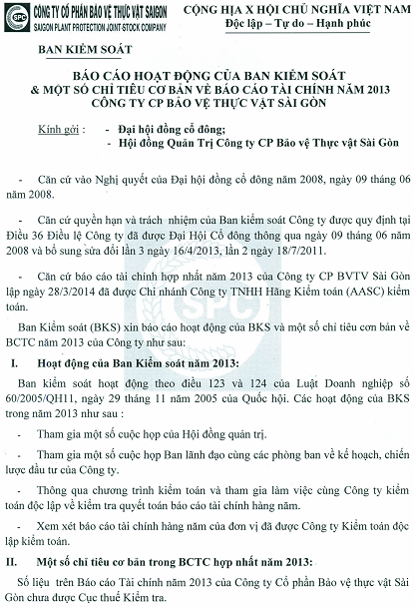
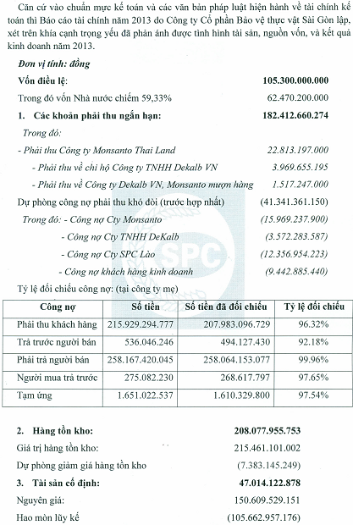

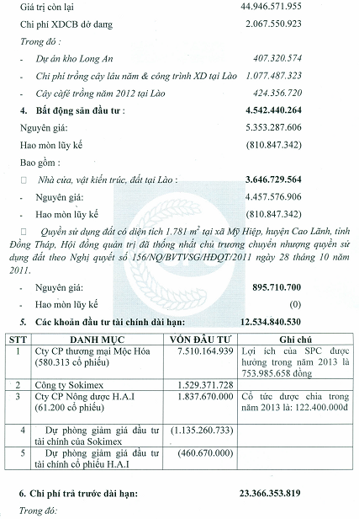
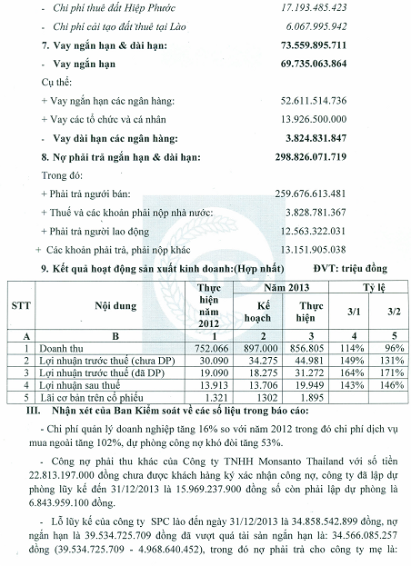

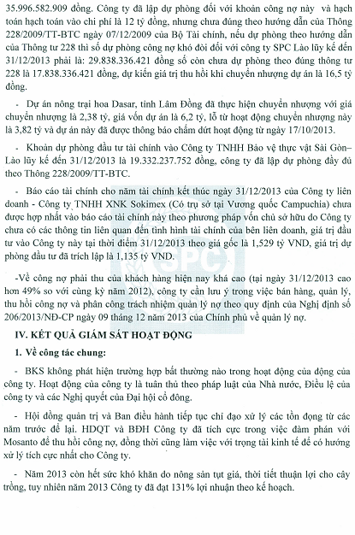
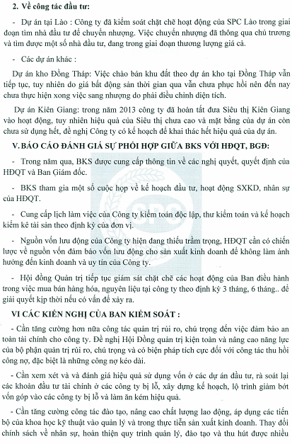
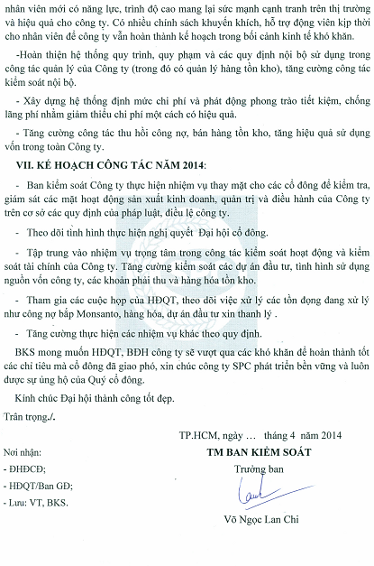
  - Thù lao của thành viên Hội đồng quản trị và Ban kiểm soát của công ty

Tổng mức thù lao Hội đồng quản trị 204.000.000 đồng/năm, cụ thể:

- Chủ tịch Hội đồng quản trị: 5.000.000 đồng/tháng.
- Thành viên Hội đồng quản trị: 3.000.000 đồng/tháng.

Tổng mức thù lao Ban kiểm soát 84.000.000 đồng/năm, cụ thể:

- Trưởng Ban kiểm soát: 3.000.000 đồng/tháng.
- Thành viên Ban kiểm soát: 2.000.000 đồng/tháng.

Các dữ liệu thống kê về cổ đông tại ngày 28/03/2014

(Danh sách cổ đông tổ chức Đại hội đồng cổ đông thường niên năm 2014)

  - Thông tin chung về cơ cấu cổ đông

Danh mục | Cổ đông trong nước |  | Cổ đông nước ngoài |  | Tổng
Danh mục | Số lượng sở hữu | Tỷ lệ | Số lượng sở hữu | Tỷ lệ | Số lượng sở hữu | Tỷ lệ
1. Cổ đông Nhà nước | 6.247.020 | 59,33% | 0 | 0,00% | 6.247.020 | 59,33%
2. Cổ đông khác | 3.635.650 | 34,53% | 647.330 | 6,15% | 4.282.980 | 40,67%
- Cá nhân | 2.787.130 | 26,47% | 647.330 | 6,15% | 3.434.460 | 32,62%
- Tổ chức | 848.520 | 8,06% | 0 | 0,00% | 848.520 | 8,06%
Tổng số vốn thực góp | 9.882.670 | 93,85% | 647.330 | 6,15% | 10.530.000 | 100%

  - Thông tin chi tiết về cổ đông lớn

Tên cổ đông | Địa chỉ | Ngành nghề HĐ | Cổ phần nắm giữ |  | Biến động tỷ lệ sở hữu CP
Tên cổ đông | Địa chỉ | Ngành nghề HĐ | Số lượng | Tỷ lệ | Biến động tỷ lệ sở hữu CP
Tổng Cty Nông nghiệp Sài Gòn | 189 Điện Biên Phủ, P.15, Q.Bình Thạnh | Nông nghiệp | 6.247.020 | 59,33% | Không thay đổi

CÔNG TY CP BẢO VỆ THỰC VẬT SAIGON
CHỦ TỊCH HĐQT

DƯƠNG MINH QUANG

